Государственное бюджетное профессиональное образовательное учреждение Новосибирской области
«Новосибирский промышленно-энергетический колледж»

МДК.01.02 Инструментальные средства разработки программного обеспечения
Отчёт по практической работе №7
Тема: «Практическая работа №7 «Организация обработки исключений»»

Работу выполнил студент группы ИСиП24:
Гидион Денис
Проверил преподаватель:
Болобуев Н.В.

Новосибирск 2026
Ход работы:
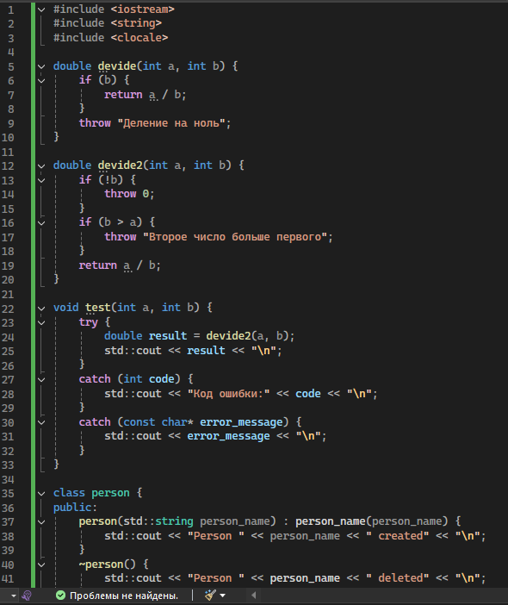
Рисунок 1-Код для из заданий
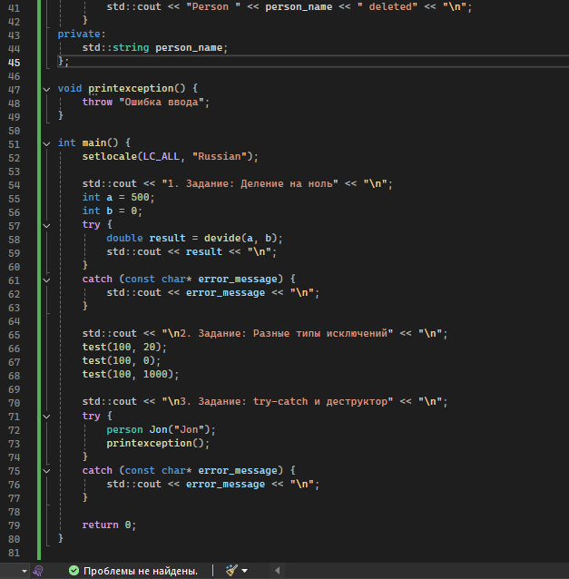
Рисунок 1.2- Код для выполнения заданий
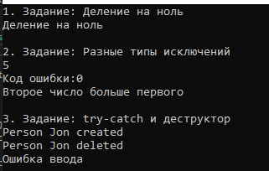
Рисунок 2-Консоль отладки
Вывод:в ходе работы я научился организовывать объекты исключения

